

Actividad | #3 | Modelado UML

Lenguaje Unificado de Modelado

Ingeniería en Desarrollo de Software

TUTOR: Miguel Ángel Rodríguez Vega

ALUMNO: Alejandra Ibarra Carmona

FECHA: 12/01/2025

Índice

Introducción………………………………3

Descripción……………………………….3

Justificación……………………………….3

Desarrollo…………………………………4

Conclusión………………………………….5

Referencias…………………………………5

Introducción

El diagrama de actividades es más que un caso especial de un diagrama de estado, en este caso la mayoría son actividades, este muestra una serie de acciones o tareas que se ejecutan en cierto en orden a demás de cubren la vista dinámica del sistema, una forma en la que se emplean son para especificar una operación compleja, un proceso de negocio o flujo de trabajo, además del proceso de negocio asociado a un caso de uso, en este caso el que se realizó en la actividad uno en este caso las actividades se enlazan por transiciones automáticas cuando una actividad termina se desencadena la siguiente los elementos que lo constituyen son:

* Estado de acción: son acciones interrumpidas de los objetos
* Flujo de acciones: son las flechas que ilustran las relaciones entre los estados de acción
* Flujo de objetos: la creación y modificación de objetos por parte de las actividades.

Descripción

Estos diagramas son utilizados para describir cualquier tipo de proceso, claro especialmente comúnmente modelando gráficamente los diferentes casos de uso, transiciones o procedimientos que haya en un sistema de información, una de sus finalidades de este diagrama es modelar el workflow de una actividad a otra, sin tener en cuenta el paso de mensajes entre ella, para que se pueda lograr las actividades pueden dividirse en sistemas por una sola finalidad que es la del diagrama que es capturar estos sistemas y describir como se relacionan entre sí.

También es utilizado para modelar actividades que se asemejen a requisitos de negocios y con esto este diagrama tendrá una influencia mayor para que se pueda comprender el negocio o en este caso el sistema de sorteo de vacaciones que se hará para una tienda departamental.

Justificación

El diagrama de componentes suele ser usado para visualizar detalladamente la organización de aquellos componentes del sistema, así como las relaciones de dependencia de estos, suele proporcionar una visión de alto nivel de componentes de un sistema. Generalmente este tipo de diagrama suele ser usado en el desarrollo basado en componentes para describir aquellos sistemas con arquitectura orientada a servicios como el sorteo de vacaciones para el cual estamos trabajando en desarrollar una de sus funciones mas destacadas con este tipo de diagramas son:

* Revelar la estructura del código
* Se puede utilizar para centrarse en la relación de componentes
* También nos ayuda a comunicar y detallar a las personas interesadas sobre las funciones del sistema

Cabe mencionar que estos diagramas han ido evolucionando mucho a lo largo de los años, las primeras versiones incluían los componentes físicos como documentos, tabla de datos y archivos ejecutables, en la actualidad se incluyeron un proceso de negocio, interfaz de interacción con el usuario.

Desarrollo

* Diagrama de actividades

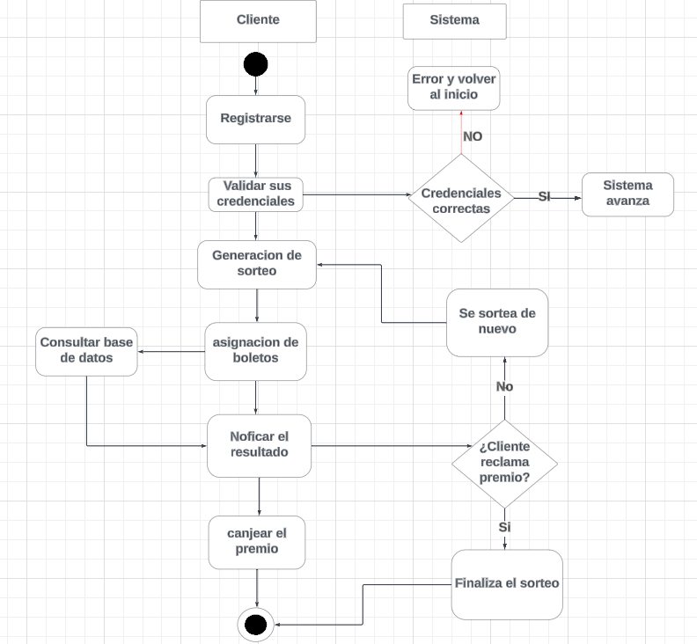

* Diagrama de componentes

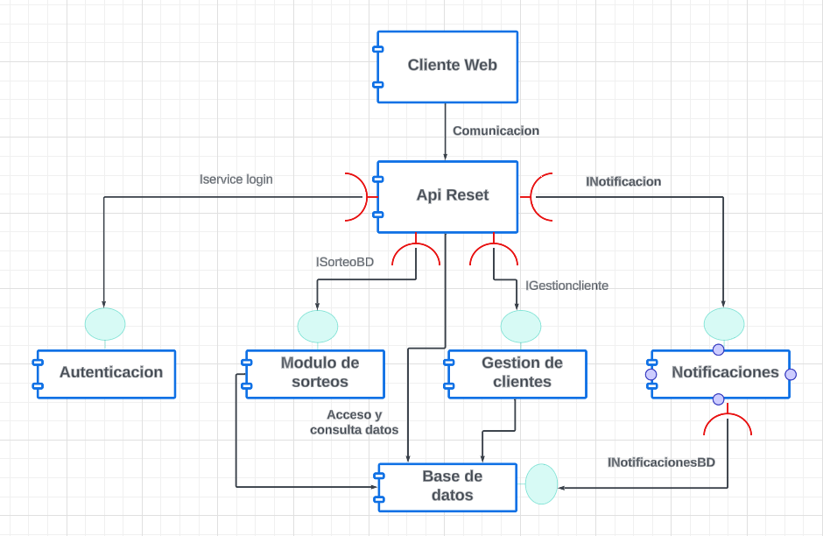

Conclusión

Podemos llegar a la conclusión de que realizar un diagrama de actividades nos ayuda a entender las actividades y procesos y esto es una parte crucial para poder mejorarlos, también no olvidemos la representación visual de una actividad a menudo es la manera más fácil de esclarecerla.

Por otra parte, el diagrama de componentes nos ofrece como se relacionan entre si cada uno de sus componentes entre si dentro de un sistema mas grande, uno de los componentes del sistema es el modulo que forma parte de un sistema de hardware y software mas grande tiene sus propias entradas y salidas e interfaces especificas con otros componentes del sistema, los diagramas de componentes ayudan a identificar que componentes son necesarios a la hora de construir un sistema y así verificar si interactúan correctamente al igual que ofrecen una vista nivel superior que un diagrama de clases, digámoslo así está definido de forma más estratégica.

Referencias